Nombre: Axel Efrén Martínez Basilio |  | Matrícula: 2947131
Nombre del curso: Desarrollo de aplicaciones móviles | Nombre del profesor: Luisa Beatriz García Alva
Módulo: 1 | Actividad: 4
Fecha: 21/02/2022
Bibliografía:
Mi curso: .LSTI6003TEO.N41.202240 - Desarrollo de aplicaciones en plataforma Android. (2022). Tecmilenio.mx. https://cursos.tecmilenio.mx/courses/94993/pages/mi-curso?module_item_id=356086
luisagalva. (2022). utm-apps-android/MainActivity.java at main · luisagalva/utm-apps-android. GitHub. https://github.com/luisagalva/utm-apps-android/blob/main/act6/app/src/main/java/com/example/act6/MainActivity.java
Fragmentos | Desarrolladores de Android | Android Developers. (2018). Android Developers. https://developer.android.com/guide/fragments
Tobey Maguire - Buscar con Google. (2016). Google.com. https://www.google.com/search?sxsrf=APq-WBsjxBIwiXZ49WlWGA_9utKwPMo69A:1645506084724&q=Tobey+Maguire&stick=H4sIAAAAAAAAAONgFuLSz9U3KDA1yylJUuIEsQ1NC7KTtQSDM1NSyxMri_1SK0qCS1ILihex8obkJ6VWKvgmppdmFqXuYGUEABVcdwU_AAAA&sa=X&ved=2ahUKEwj7-57tw5L2AhUPkWoFHeSzBoQQxA16BAg3EAk&biw=1920&bih=885
Andrew Garfield - Buscar con Google. (2021). Google.com. https://www.google.com/search?sa=X&biw=1920&bih=885&sxsrf=APq-WBvrj2qiTnGdhFi_Gy9iVEZx9LQtXw:1645506235049&q=Andrew+Garfield&stick=H4sIAAAAAAAAAONgFuLSz9U3KDA1yylJUuIEsdOycpOytQSDM1NSyxMri_1SK0qCS1ILihex8jvmpRSlliu4JxalZabmpOxgZZzAxggAST-lHUQAAAA
Descripción
El alumno creará una aplicación con una lista de personajes a su elección, que muestre información a través del uso de fragments.
Objetivo
Poner en práctica los menús a través de Fragments en aplicaciones Android.
Requerimientos
Computadora, Internet, Android Studio.
Desarrollo
Elabora una aplicación utilizando fragments a través de un navigation drawer. La aplicación debe enviar datos a un fragment. Consiste en crear una lista de personajes, ya sean de animación, de música, de literatura, etc., y que al elegir un personaje muestre información importante de dicho personaje. Debe incluir al menos tres personajes.
Diseño
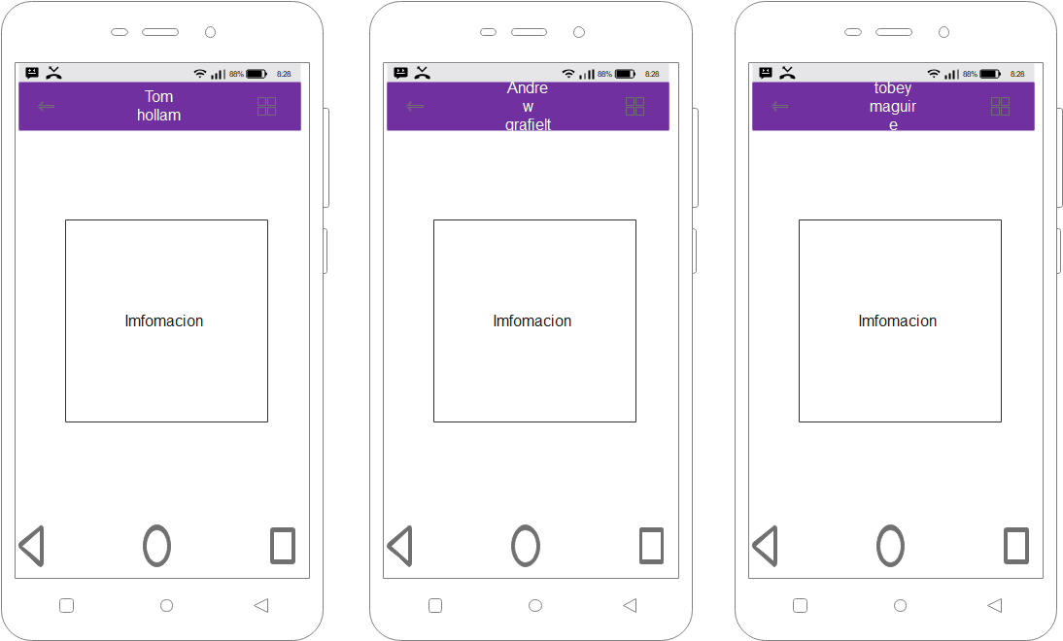
Desarrollo
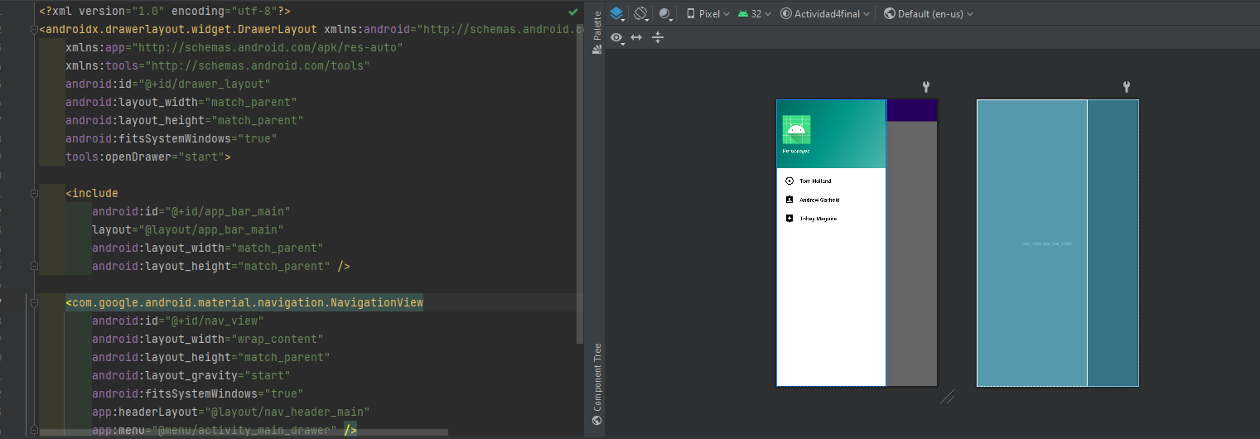
Aplicación
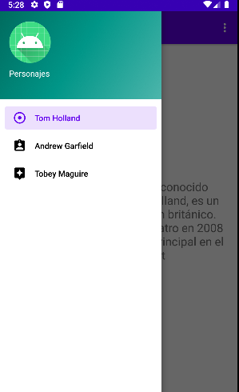
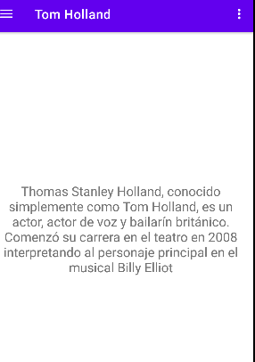
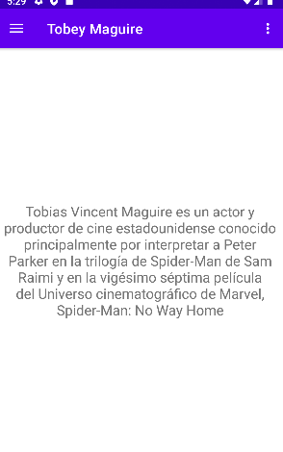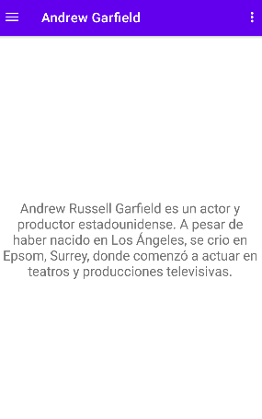
Conclusión
En esta actividad aprendí a utilizar fragments así como la creación de los mismos la agregación de los elementos y la ejecución de la aplicación siguiendo el diseño correspondiente y la interfaz correcta y la unión o llamado de los mismos y la utilización y la creación de iconos .

